北京市大兴区榆垡镇人民政府
兴榆政发〔2021〕1号
北京市大兴区榆垡镇人民政府
关于本镇劳动力在大兴国际机场就业交通
补贴办法

为了全面贯彻党的十九大精神，鼓励本镇劳动力在大兴国际机场就业，服务航企促进就业，稳定就业，经镇政府研究决定，特制定本办法。
第一章 大兴国际机场就业交通补贴范围
本办法适用于大兴国际机场内就业的榆垡镇户籍劳动力。大兴国际机场内范围：西至凌云路，南至永定河左堤路，东至永兴河与首都环线高速交汇点，北至永兴河。（后附图）
- 补贴申请条件：2021年1月1日至2022年12月31日期间到大兴国际机场内就业，且与单位签订劳动合同一年及以上或不间断缴纳社会保险满12个月人员。
- 补贴申请时间：符合补贴申请条件之日90日内为补贴申请期，申请期内本人持有效证件、相关材料到镇便民服务中心申请就业交通补贴，过期视同自动放弃。
第二章 大兴国际机场就业交通补贴标准
一、大兴国际机场就业交通补贴标准为每人一次性1500元。
第三章 大兴国际机场就业交通补贴提供材料
一、就业人员身份证原件、复印件（正反面）一张。
二、就业人员户口本原件、复印件（首页、本人页）一张。
三、就业人员劳动合同原件、复印件（整本）。
四、就业人员不间断缴纳社会保险记录。
五、大兴国际机场一次性就业交通补贴申请（便民服务中心提供）。
六、大兴国际机场在职证明。
七、本人农业银行银行卡复印件一张。
八、大兴国际机场进场证原件、复印件（正反面）一张。
九、不间断缴费人员需提供享受补贴期限内原单位离职证明。
十、榆垡镇便民服务中心要求的其他材料。
第四章 资金的监管和管理
- 大兴国际机场就业交通补贴由村就业工作站按文件要求受理进行初审，报镇便民服务中心复审合格后，村内公示5个工作日，无异议的，由镇便民服务中心负责资金申请，上报镇财务核准后发放。
- 若发现申请人有伪造证明材料或其他手段骗取补贴的，一经查实，由镇便民服务中心取消就业交通补贴申请资格，追回资金，并承担法律责任；构成犯罪的，移送司法机关依法追究申请人的法律责任。
二、镇便民服务中心应加强工作人员政策培训，建立完善内部监督、复核制度，严格落实就业政策资金审批制度，确保资金安全。
第五章 其他规定
- 本办法自印发之日起执行，至2022年12月31日止。
- 本办法上报申请补贴材料日期截止到2024年3月31日。
三、本办法执行期间，如遇相关法律、政策调整或地区经济社会发展需要，另行修改。
四、本办法由镇便民服务中心负责解释。

附件：1、大兴国际机场在职证明
- 大兴国际机场一次性就业交通补贴申请
- 大兴国际机场就业人员离职证明
- 范围区域图

北京市大兴区榆垡镇人民政府
2021年1月12日

大兴国际机场在职证明

镇便民服务中心：

兹有我单位员工 ，身份证号码 ，该员工于 年 月 日被我单位招用，从事 岗位工作，实际工作地在
属于大兴国际机场范围内，聘用劳动合同期限： 年 月 日至 年 月 日，此人目前在我单位履行劳动合同，缴纳社会保险。
以上情况属实，如有虚假本单位愿意承担相应的法律责任，特此证明。
单位人事负责人： 联系电话:

单位负责人：
单位名称：（盖章）
年 月 日

大兴国际机场一次性就业交通补贴申请

镇便民服务中心：

姓名 ，身份证号码 是 村户籍劳动力，本人于 年 月 日在大兴国际机场内参加工作，并不间断缴纳社会保险已满12个月。根据《榆垡镇人民政府关于本镇劳动力在大兴国际机场就业交通补贴办法》文件规定，符合补贴条件，现申请大兴国际机场一次性就业交通补贴1500元。
以上信息如有虚假本人愿意承担相应的法律责任。

申请人：
年 月 日

大兴国际机场就业人员离职证明

镇便民服务中心：

兹有我单位员工 ，身份证号码 ，该员工于 年 月 日被我单位招用，从事 岗位工作，实际工作地在
属于大兴国际机场范围内。此人于 年 月 日在我单位离职。

单位负责人：
单位名称：（盖章）
年 月 日

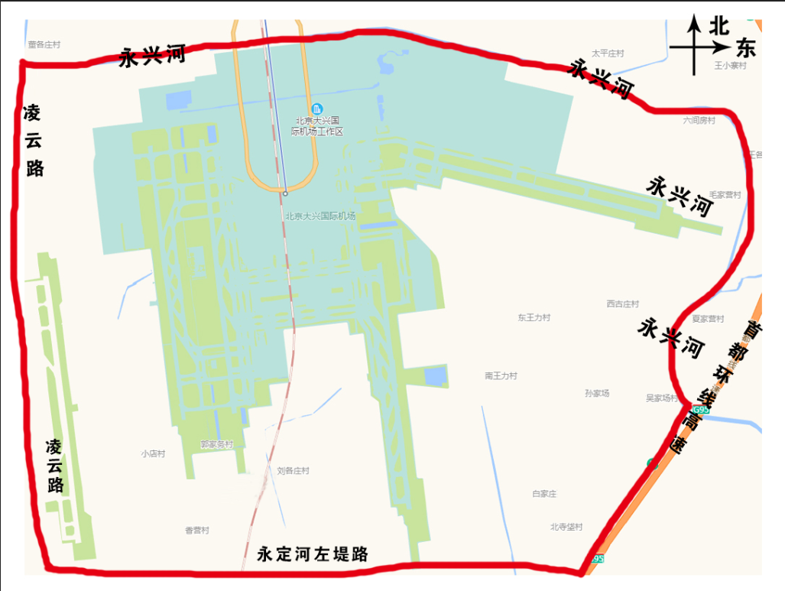
（此件主动公开）
北京市大兴区榆垡镇人民政府办公室 2021年1月12日印发

